Drucken vom eigenen Mac (macOS)
Im folgenden wird gezeigt, wie Geräte mit macOS 13 oder höher konfiguriert werden müssen, um nativ das Follow-Me-Drucksystem der Universität Göttingen nutzen zu können.
Der Druckserver ist nur im Uninetz erreichbar. Daher bitte darauf achten, dass ihr euch im Uni Göttingen eduroam befindet oder per VPN zum Uninetz verbunden seid.
Zudem ist es wichtig, dass der Papercut Client auf dem Rechner ausgeführt ist, während du eine Druckauftrag abschickst. Dies kannst du entweder über Programme starten oder über die Systemeinstellungen in den Autostart setzen, damit er bei jedem Neustart startet. Der Client kann nur über die Anwendung Aktivitätsmonitor beendet werden (Prozess beenden).

1) Einrichtung mit Papercut mobility print
Bitte verbinde deinen Mac mit dem Uni-Netz eduroam 
Zuerst muss der PaperCut Client  (zur Bestätigung der Kosten) auf dem Mac installiert werden. Falls nach dem Download noch nicht automatisch geschehen, entpacke die .zip-Datei.
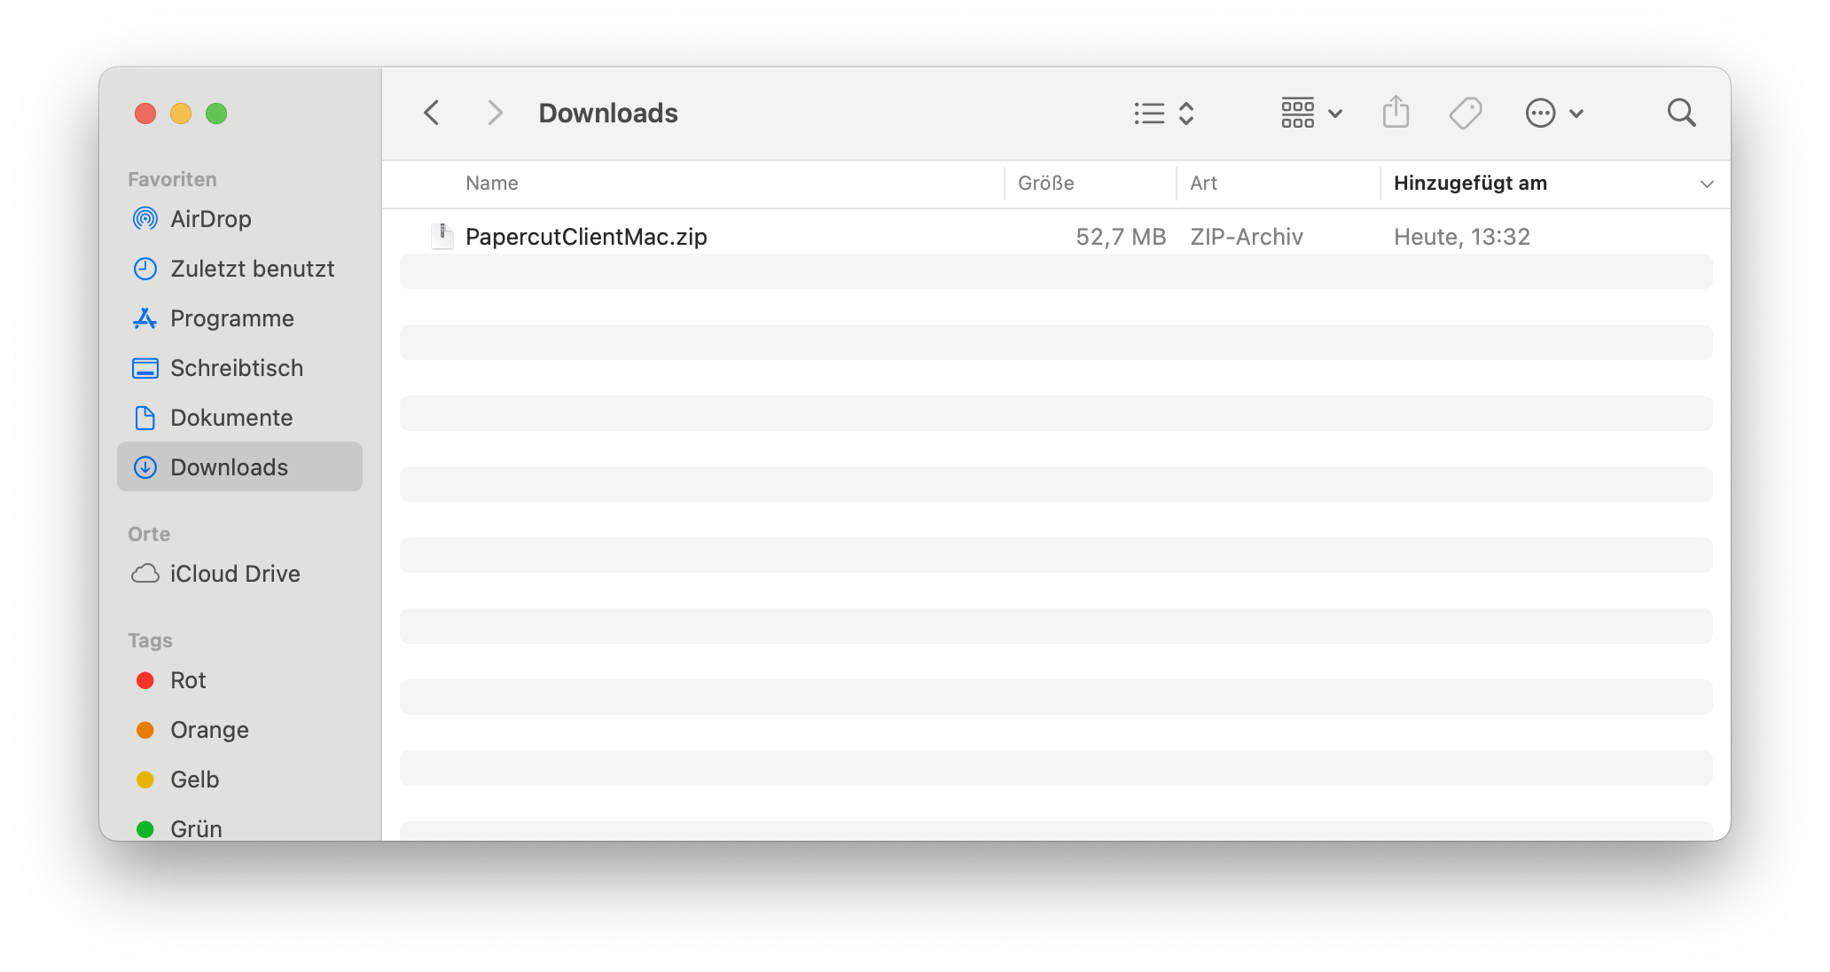
Öffne danach den entpackten Ordner mac und führe die client-local-install Anwendung aus.
Solte die client-local-install Anwendung im entpackten Ordner sich nicht ausführen lassen, schiebe die PCClient Anwendung über den Finder in den Programme Ordner (per drag an drop in das Fenster ziehen).
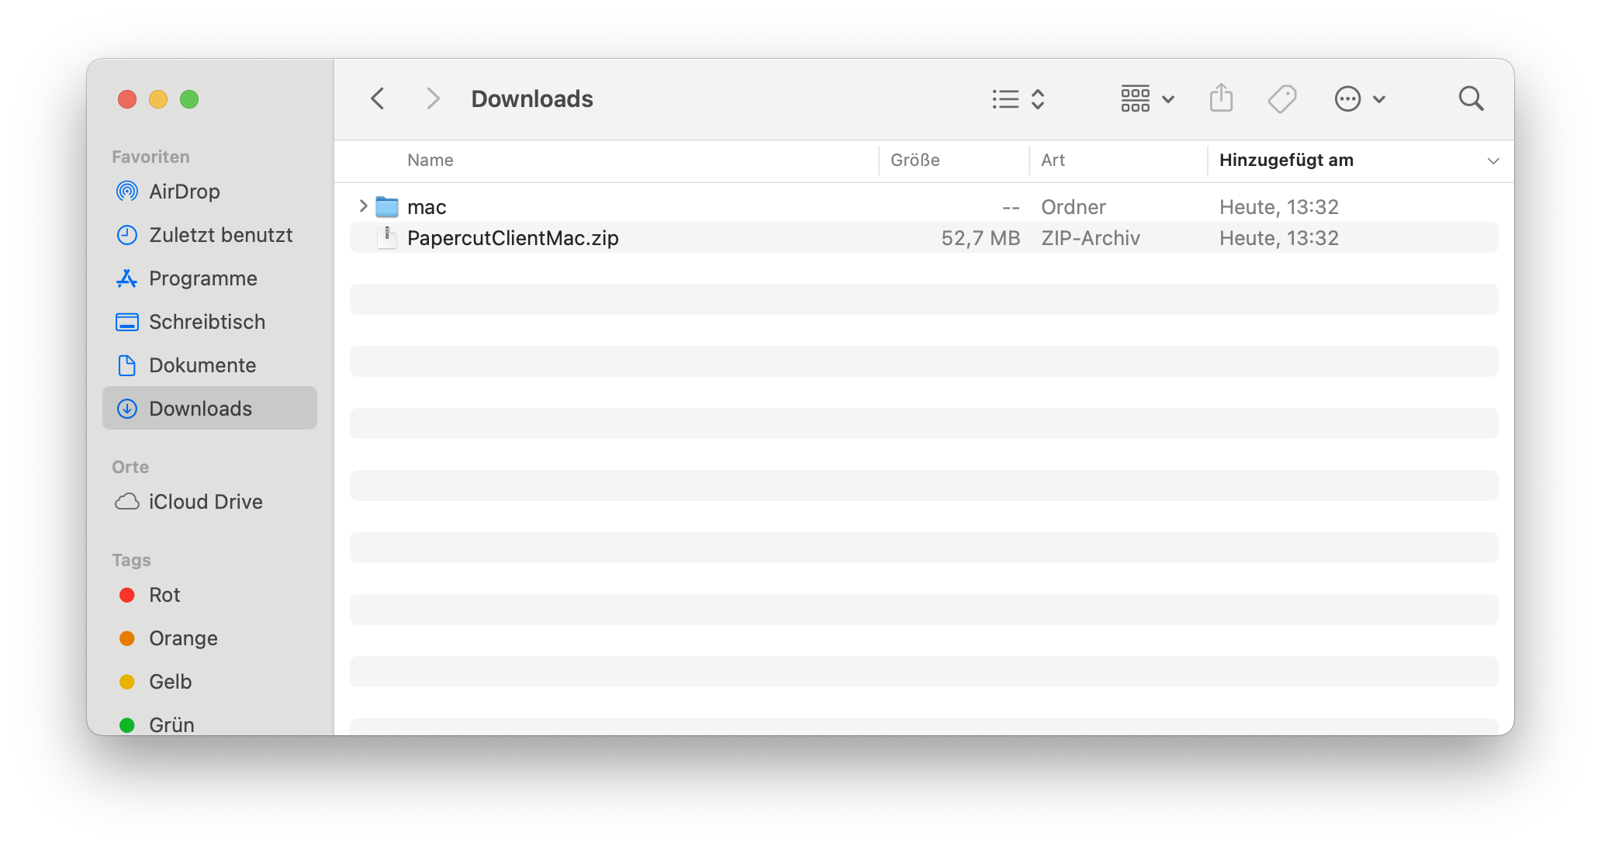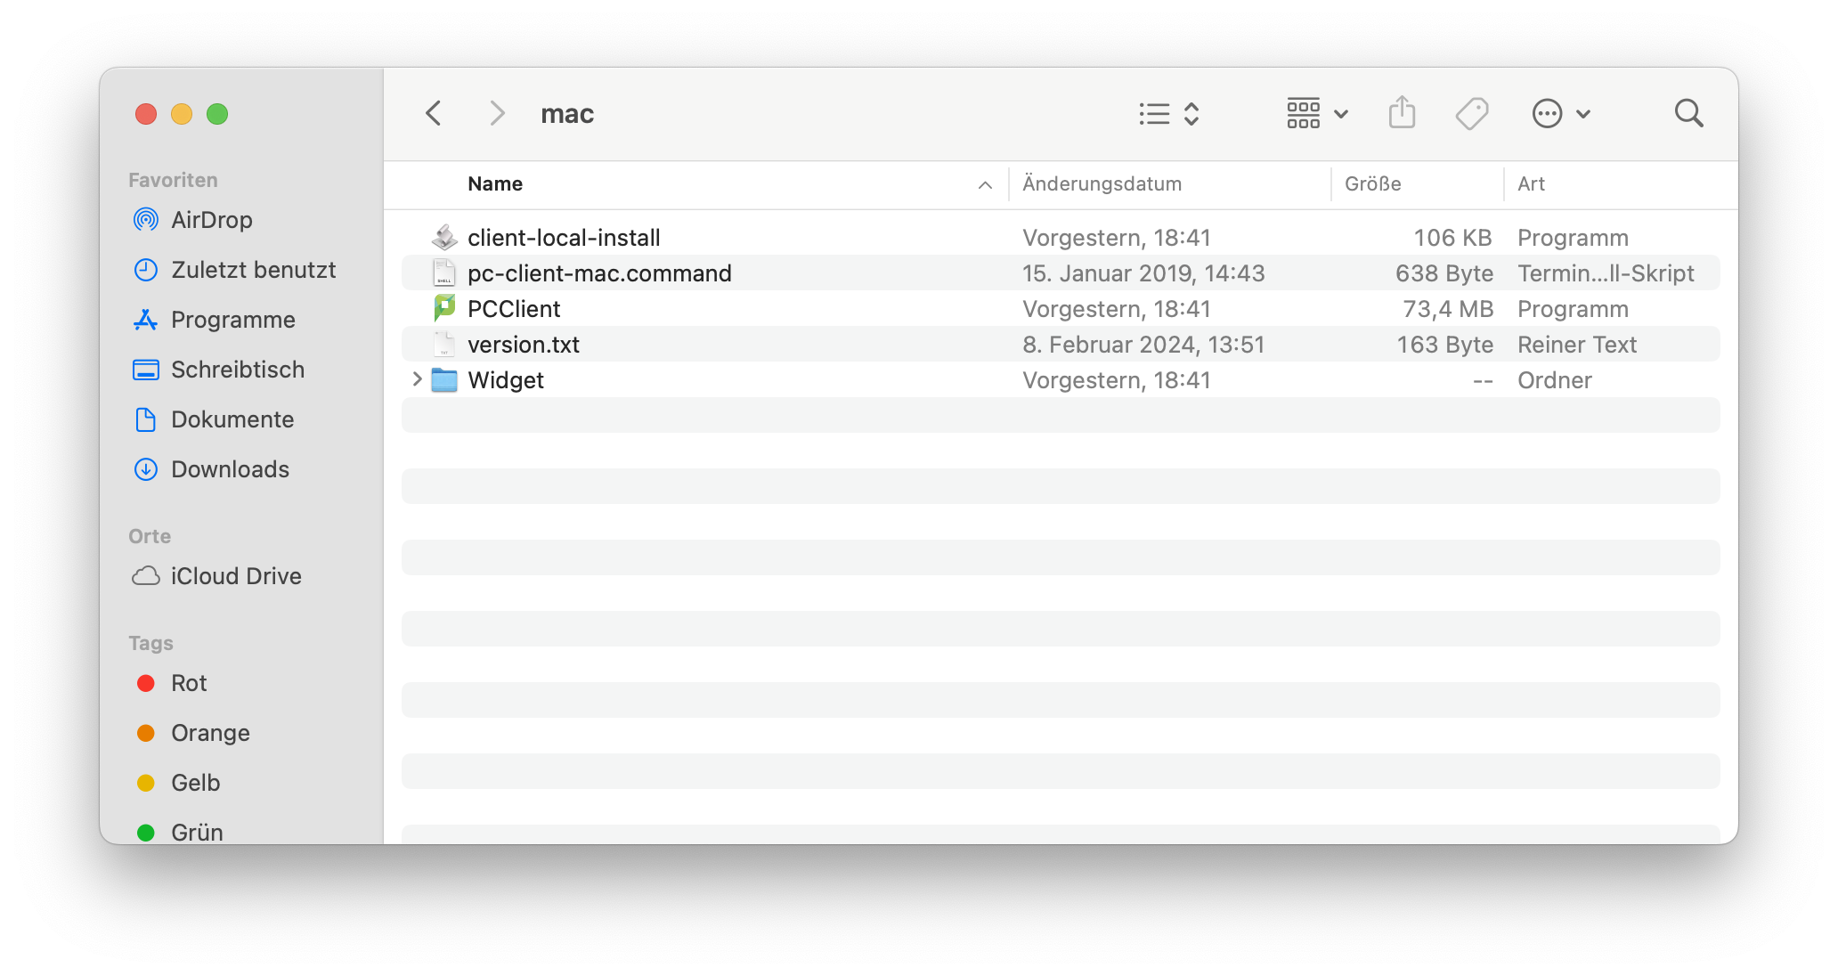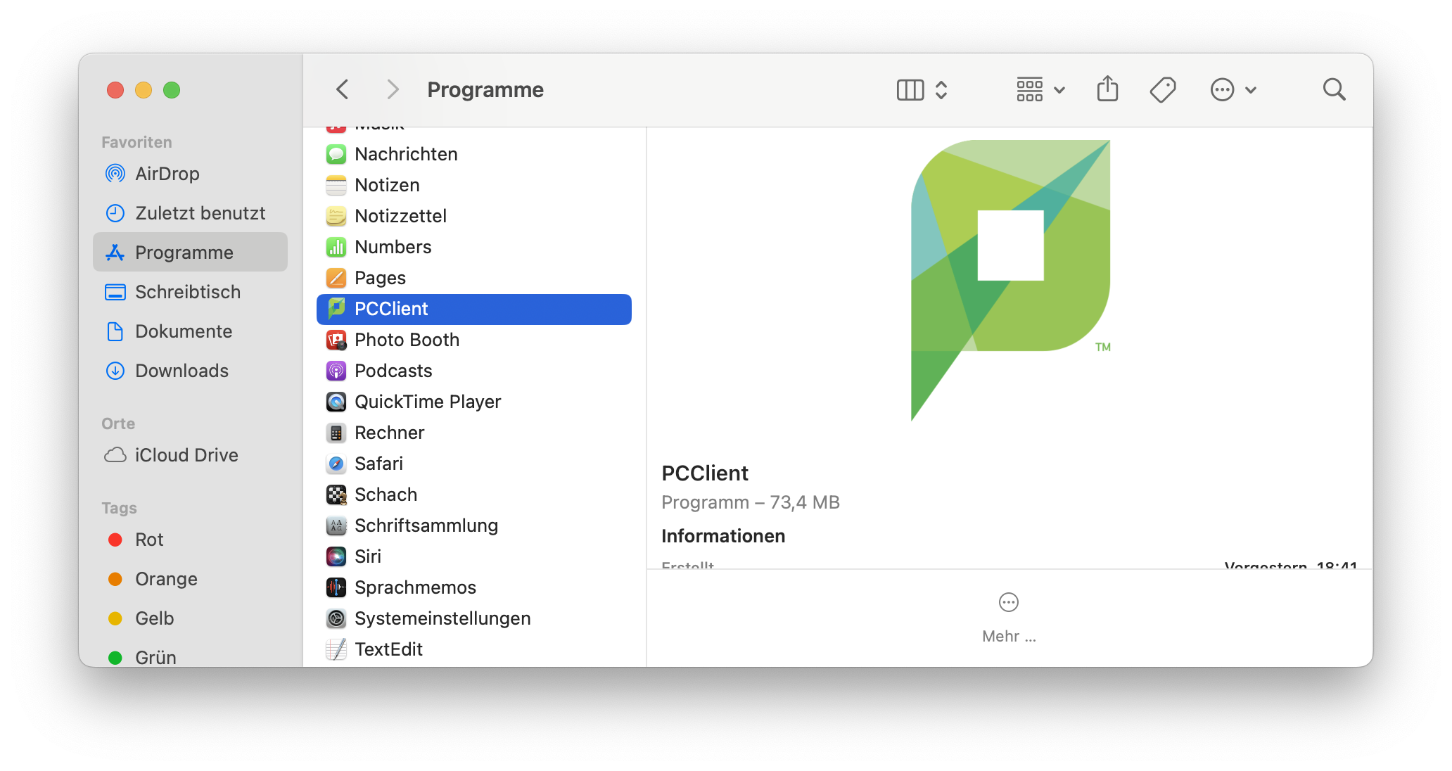
Nun führe die PCClient Anwendung im Programme Ordner mit einem Doppelklick aus. Bei einer möglichen Aufforderungen Rosetta zu installieren, nehme dies bitte vor. Ohne funktioniert der PCClient auf Geräten mit Apple-Chip nicht.
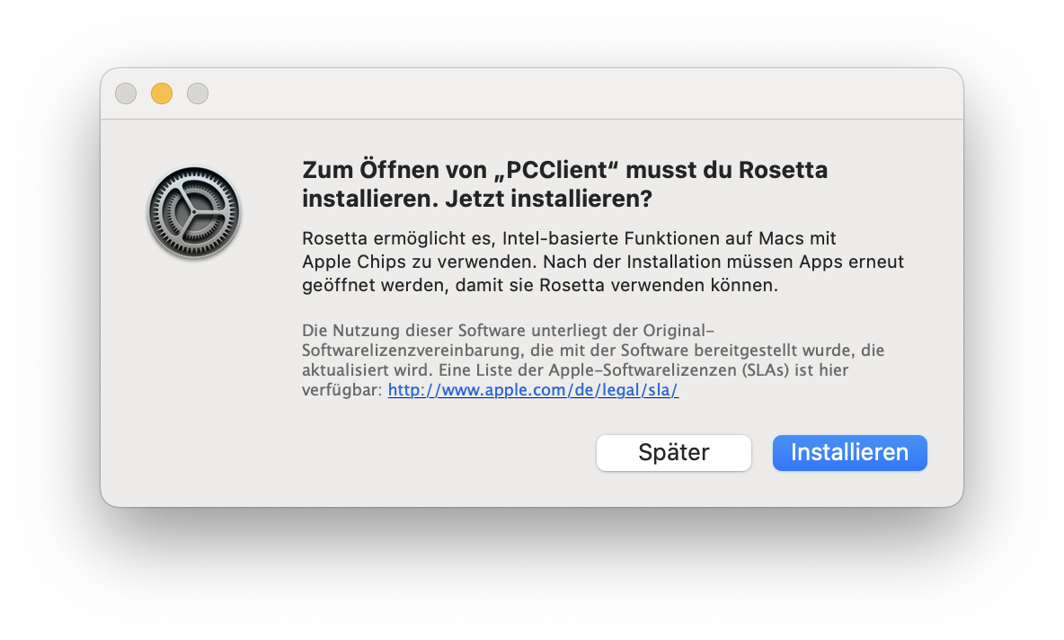
Sollte beim Öffnen die Fehlermeldung „Das Programm […] kann nicht geöffnet werden“ kommen, ist folgendes zu tun. Öffne unter Programme–>Dienstprogramme die Terminal Anwendung und gebe folgenden Befehl auf der Oberfläche ein und bestätige danach mit der Enter-Taste:
chmod +x /Applications/PCClient.app/Contents/MacOS/*
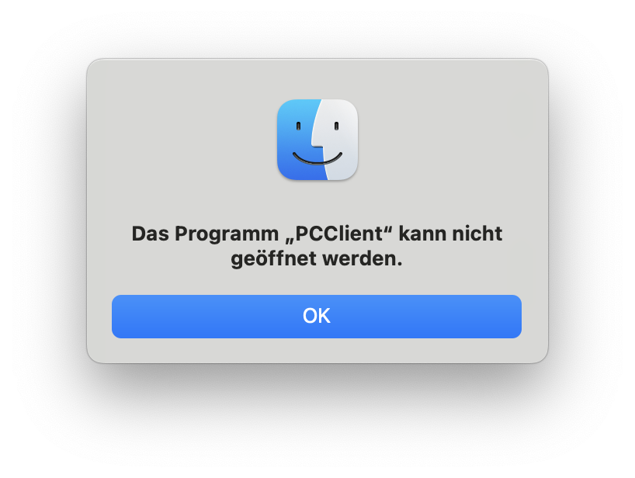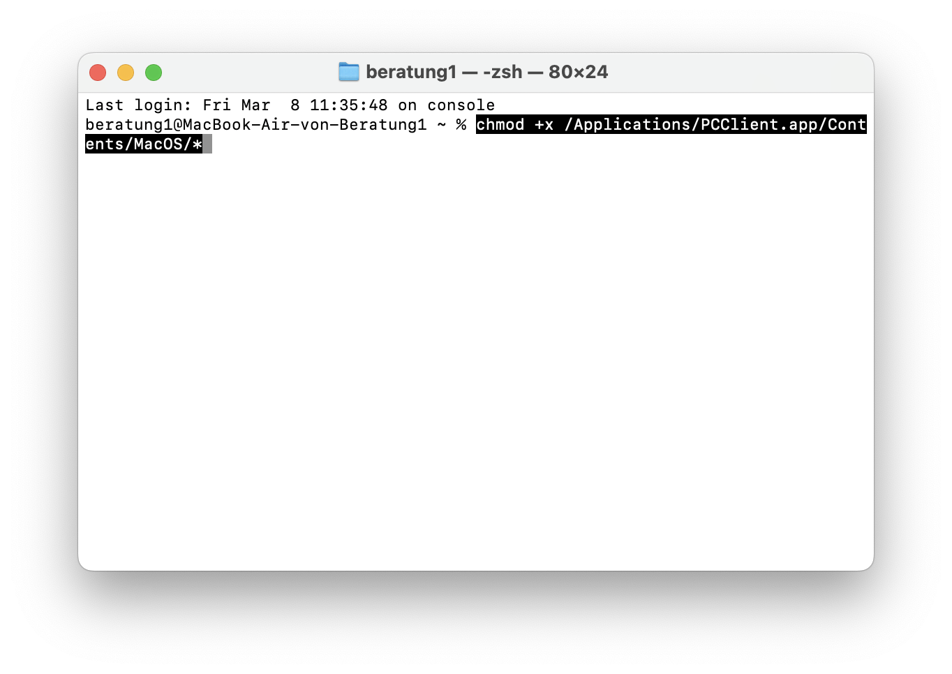
Sollte beim Öffnen die Fehlermeldung „PCClient kann nicht geöffnet werden, da der Entwickler nicht verifiziert werden kann.“ kommen, öffne bitte den Eintrag Sicherheit & Datenschutz unter den Systemeinstellungen. Dort sollte im unteren Bereich eine Meldung zum „PCClient“ geben. Unter Dennoch öffnen erlaubst du, dass die PCClient Anwendung ausgeführt werden darf.
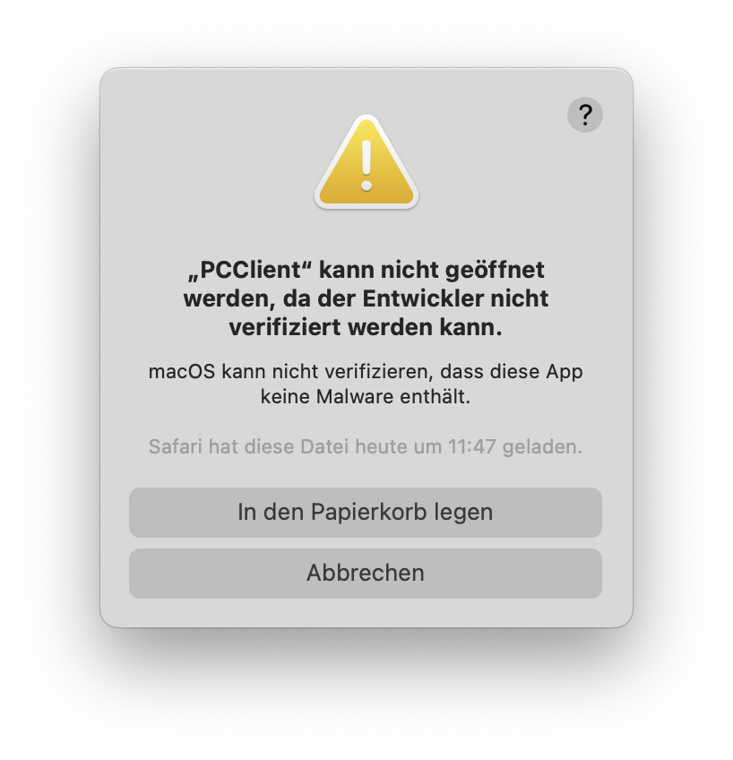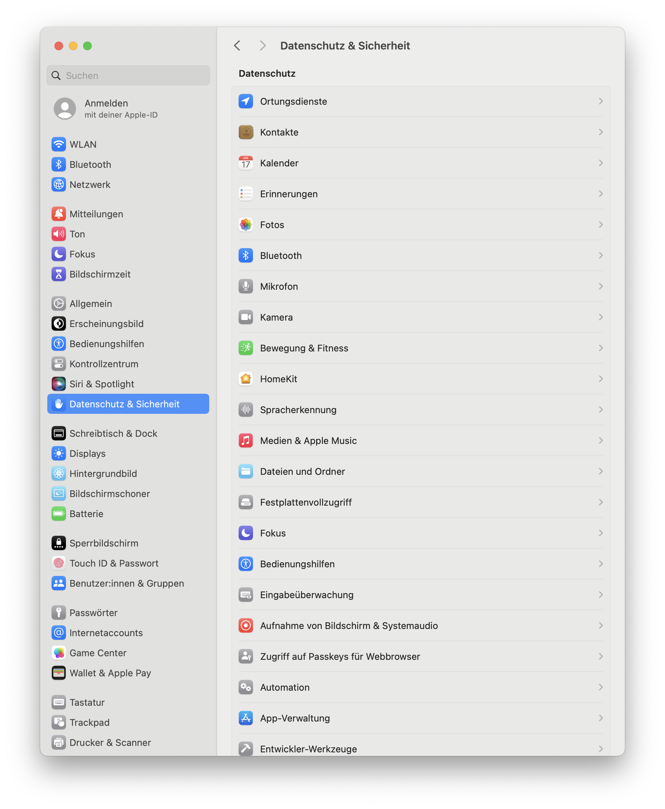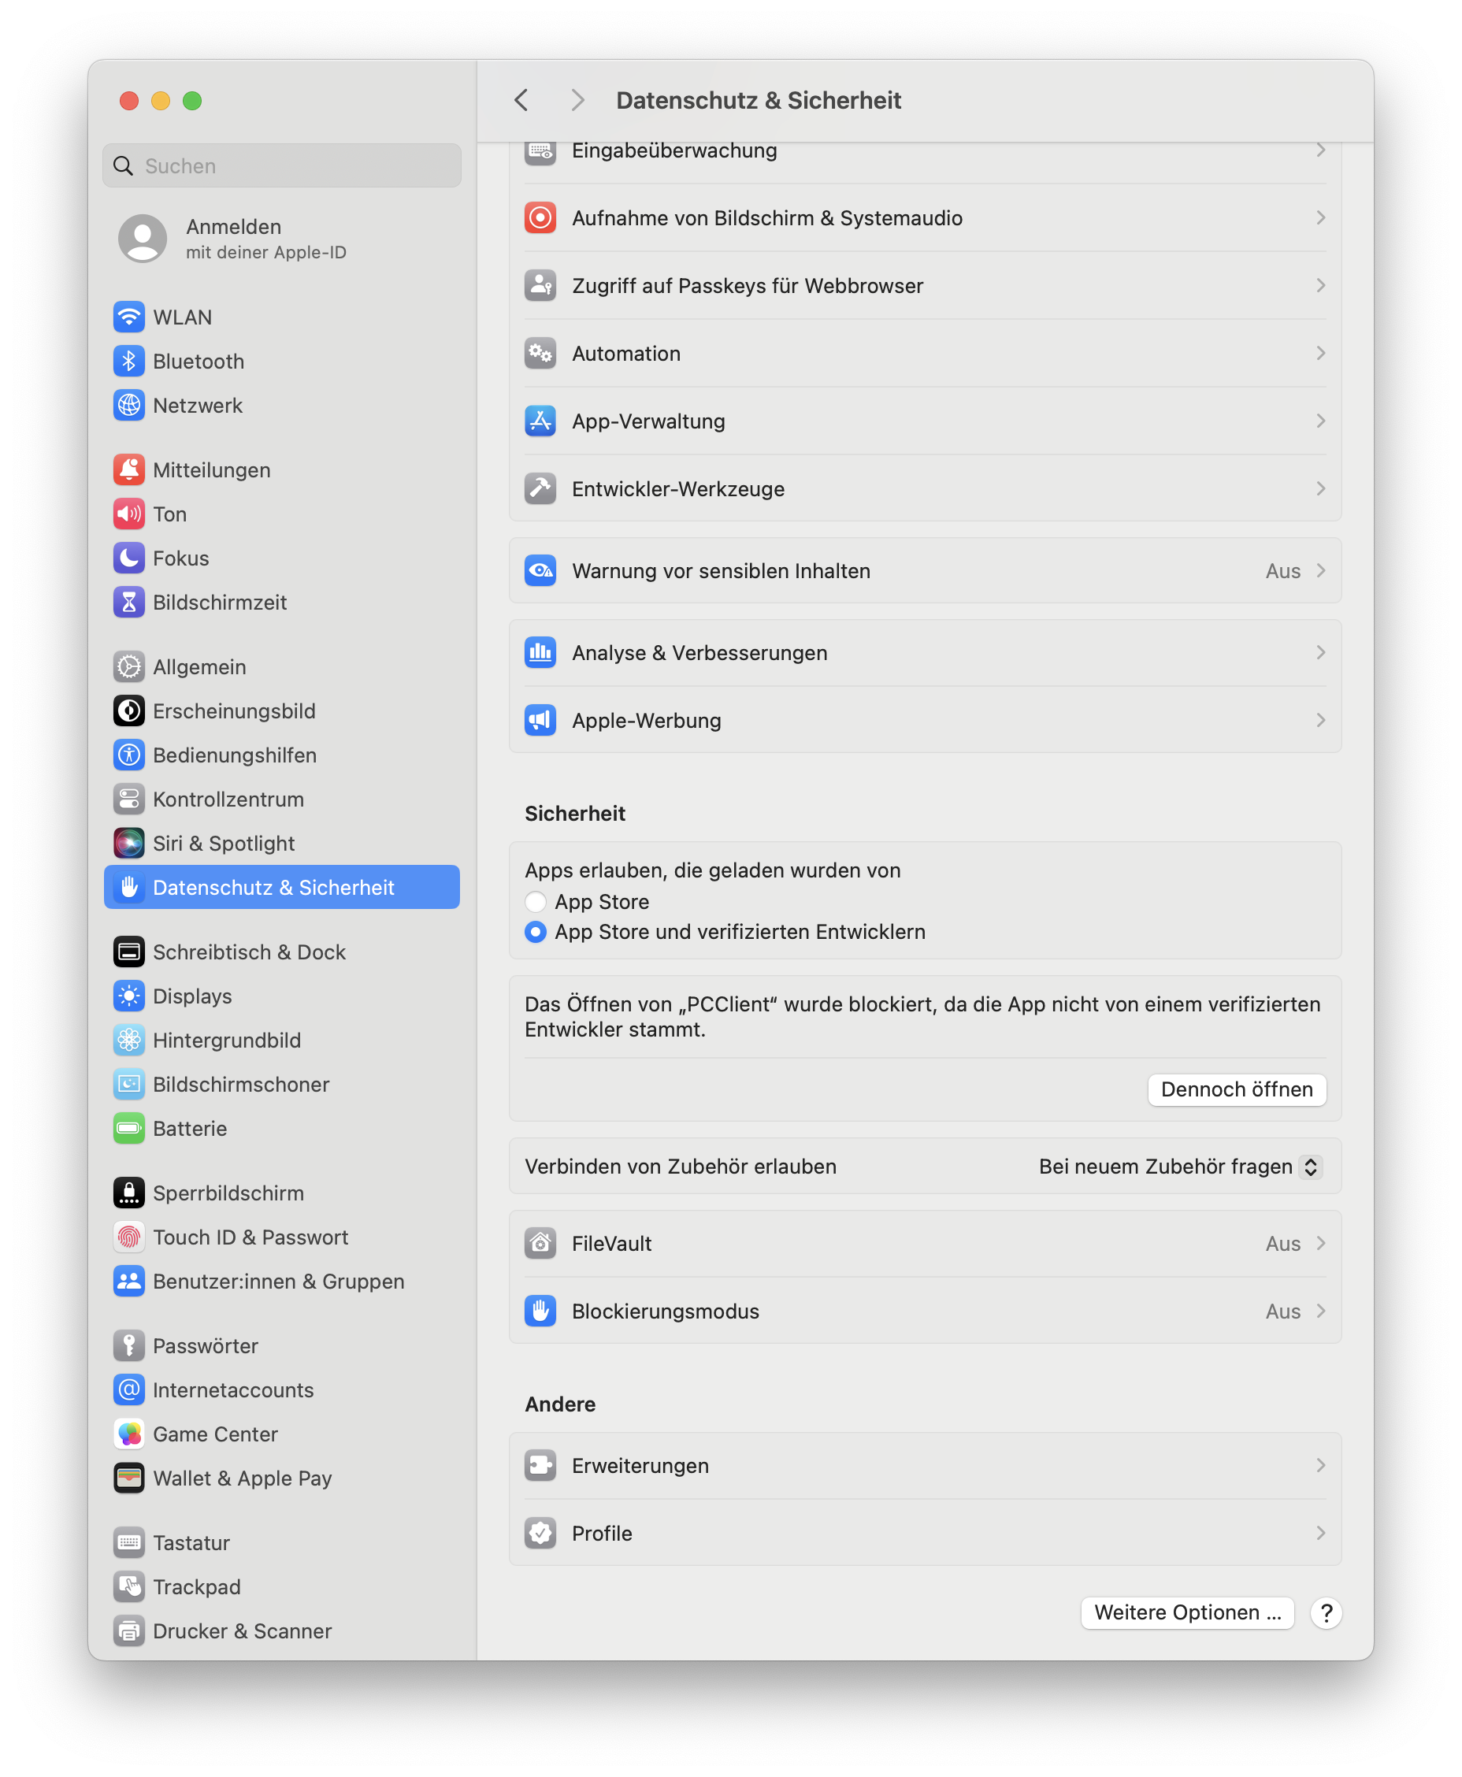
Nach dem Starten von PCClient trage deinen Accountnamen sowie das Passwort ein und setze das Häkchen bei Identität merken.
Hinweis: Auf deutschen Tastaturlayouts (QWERTZ) erzeugt man das „\“, indem man Shift+Alt+7 gleichzeitig gedrückt hält.
Außerdem kann man zur Eingabehilfe beim klicken des Flaggensymbol rechts oben in der Menuleiste, die Tastaturübersicht einblenden.
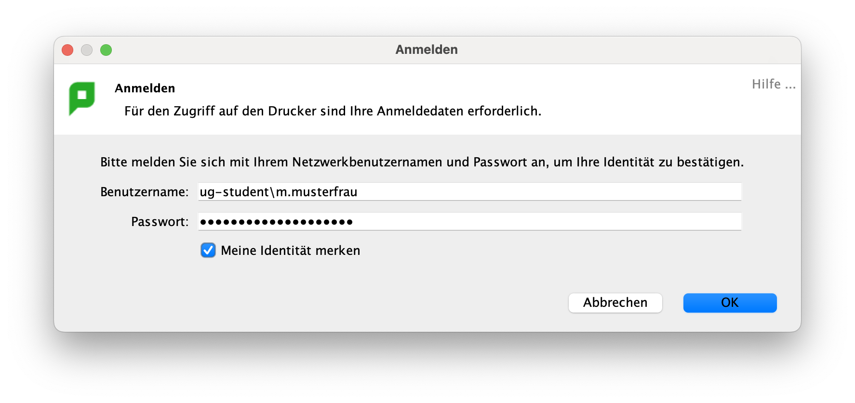
Nun musst du nur noch die Drucker-Queues installieren.

2) Follow-Me Drucker installieren
Nun müssen die Drucker-Queues eingefügt werden. Dafür lädst du die Mobility Print  Anwendung herunter und startest sie. Die freigegebenen Follow-Me Drucker werden installiert (Schwarz-Weiß, Farbe und A3).
Nun öffne ein Dokument und klicke auf Drucken. Wähle die gewünschte Queue aus und stelle die Druckoptionen ein (bitte nur DIN A4 bzw A3 als Formate verwenden!).
Wenn du nun das erste Mal ein Dokument drucken willst, wirst du nach Account und Passwort gefragt. Trage bitte deinen Account in der Form ug-student\account und dein Passwort ein. Setze den Hacken, um das Passwort und Benutzername im Schlüsselbund zu sichern. Im Schlüsselbund selbst kann beides bei Bedarf auch geändert/entfernt werden.
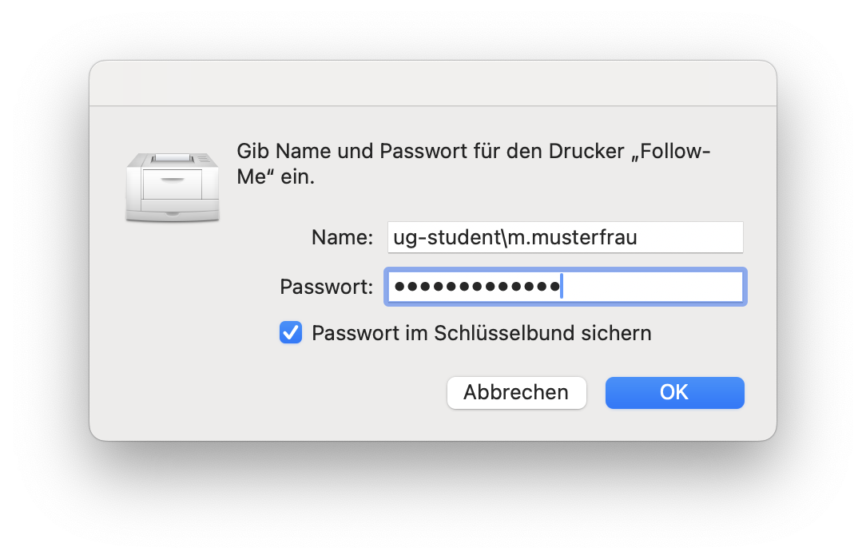
Dann sollte das Papercut Client Fenster aufpoppen, wo du die Kosten für den Auftrag bestätigen musst. Anschließend steht der Druckauftrag zur Freigabe an einem Endgerät bereit.

FAQ

Ich habe mich bei der Passworteingabe vertippt. Was kann ich tun?
Im Schlüsselbund (→Programme→Schlüsselbund bzw. Launchpad→Schlüsselbund) über die Suchfunktion den Eintrag „print-win.student.uni-goettingen.de“ suchen und löschen.

Ich möchte in Farbe drucken. Ist das möglich?
Ja, jedoch nicht über die Standard Follow-Me Warteschlange. Aufträge, die an diese geschickt werden, werden automatisch in Schwarz-Weiß ausgegeben. Aufträge, die in Farbe gedruckt werden sollen, müssen an die Follow-Me-Farbe Warteschlange geschickt werden.

Ich möchte auf A3 drucken. Ist das möglich?
Ja, jedoch nicht über die Standard Follow-Me Warteschlange. Aufträge, die auf A3 Papier gedruckt werden sollen, müssen an die Follow-Me-A3 Warteschlange geschickt werden.

Ich möchte den PaperCut Client beenden. Wie verfahre ich?
Der PaperCut Client lässt sich nur über die Mac-Anwendung „Aktivitätsanzeige“ beenden. Der zugehörige Prozess lautet User Client.

Ich möchte mehrere Seiten auf ein DIN A4-Blatt drucken. Wie verfahre ich?
Im Druckmenü klickst du unten auf Details einblenden und wähle in der Dropdown-Liste Layout aus.

Ich möchte einseitig Drucken. Wie verfahre ich?
Die Follow-Me-Warteschlange ist standardmäßig auf Duplexdruck eingestellt. Du kannst den Haken bei d

